

Actividad individual 9. “Listas de control de acceso”

Evidencias:
- El archivo de Packet Tracer con la solución implementada.
- El documento con la información solicitada.

En la realización de este reto, puedes utilizar la configuración del archivo act9.pkt para instalar las ACLs y comprobar su funcionamiento correcto.
En la realización de esta actividad debes considerar como independiente cada una de las ACLs. Para probar con éxito las ACLs en Packet Tracer se te recomienda desactivar las ACLs previas en cada inciso.
Utiliza la información de la siguiente gráfica y diseña cada una de las listas de control de acceso solicitadas.
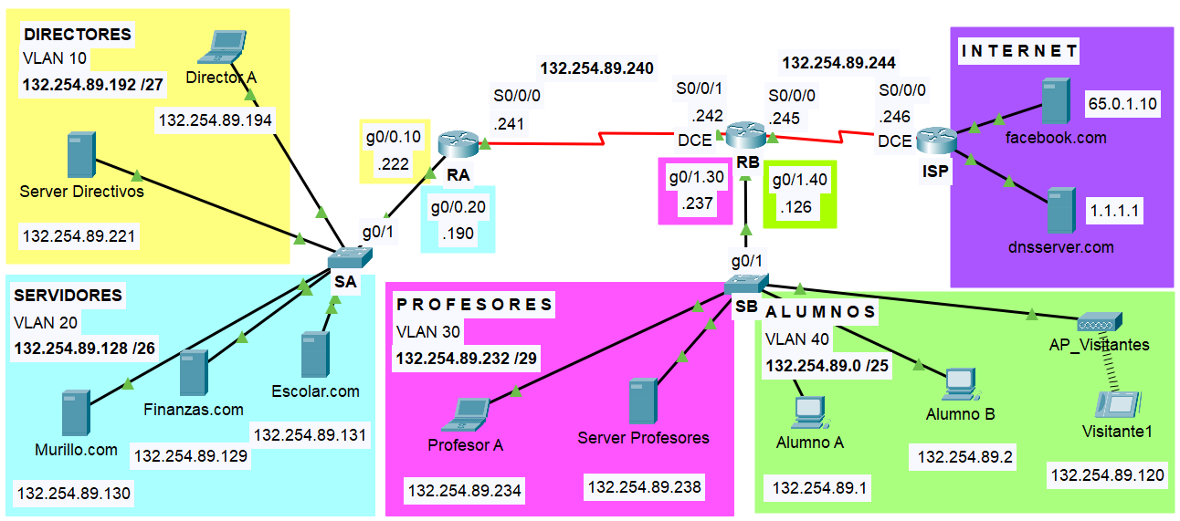

- Diseña una lista de control de acceso extendida que impida que las computadoras de la subred de Directores y Servidores tengan acceso externo a los servicios de WEB del servidor Facebook.com.
router(config)#
router(config)#
router(config)#
router(config)#

¿En qué router instalarás esta lista de control de acceso?
router(config)# interface
router(config-if)#

Desde | Hacia | Dirección IP (Hacia) | Web Browser  (Fail / Success) | Ping  (Fail / Success)
Visitante1 | Facebook.com | 65.0.1.10 | Success | Success
Profesor B | Facebook.com | 65.0.1.10 | Success | Success
Finanzas | Facebook.com | 65.0.1.10 | Fail | Success
Director A | Facebook.com | 65.0.1.10 | Fail | Success

Desde | Hacia | Dirección IP (Hacia) | Web Browser  (Fail / Success)
Visitante1 | dnsserver.com | 1.1.1.1 | Success
Profesor B | dnsserver.com | 1.1.1.1 | Success
Finanzas | dnsserver.com | 1.1.1.1 | Success
Director A | dnsserver.com | 1.1.1.1 | Success

- Diseña una lista de control de acceso extendida que únicamente permita el acceso al servidor de Directivos desde cualquier IP asociada con la subred de los Servidores y Profesores pero que impida el acceso a este servidor desde otras direcciones IP. Permite el resto del tráfico. En esta ocasión el servidor de Directivos al no permitir ningún tipo de tráfico desde direcciones diferentes de Servidores y Profesores dará la impresión de que no existe.
router(config)#
router(config)#
router(config)#
router(config)#

¿En qué router instalarás esta lista de control de acceso?
router(config)# interface
router(config-if)#

Desde | Hacia | Dirección IP (Hacia) | Ping  (Fail / Success)
Escolar.com | Directivos | 132.254.89.221 | Success
Alumno B | Directivos | 132.254.89.221 | Fail
Profesor B | Directivos | 132.254.89.221 | Success
Facebook.com | Directivos | 132.254.89.221 | Fail

Desde | Hacia | Dirección IP (Hacia) | Ping  (Fail / Success)
Escolar.com | Director A | 132.254.89.194 | Success
Alumno B | Director A | 132.254.89.194 | Success
Profesor B | Director A | 132.254.89.194 | Success
Facebook.com | Director A | 132.254.89.194 | Success

